Pracovný list: Účinky sily na teleso, znázornenie sily, skladanie síl

1. Sila na teleso má účinky: ................................. .......................................

2. Značka sily......., meradlo sily............................., jednotka sily........................

3. Telesá na seba navzájom pôsobia....................

4. Veľkosť gravitačnej sily vypočítame:.................................

5. Na znázornenie sily potrebujeme vedieť: .....................................
......................................
.......................................
6. Silu znázorňujeme .....................................................................................

7.Premeňte: 250 kN = ................N 65 kN = 0,065.............. 4,23.......= 4230 kN
7890 MN = .......................N 7,8 N = 0,0078........

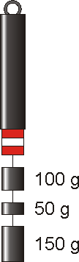
8. Na silomere sú zavesené závažia, napíšte, aká veľká sila pôsobí na silomer.

9. Na obrázku sú znázornené sily F1, F2, odmerajte ich veľkosť, vyznačte veľkosť síl, znázornite výslednú silu. ( 1cm = 1 N)

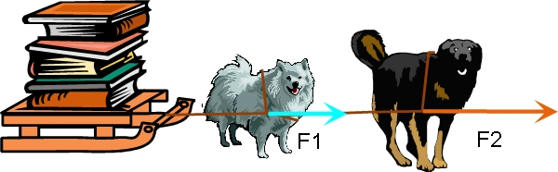

10. Poskladajte sily: vyznačte veľkosť síl, vypočítajte výslednú silu a znázornite ju.
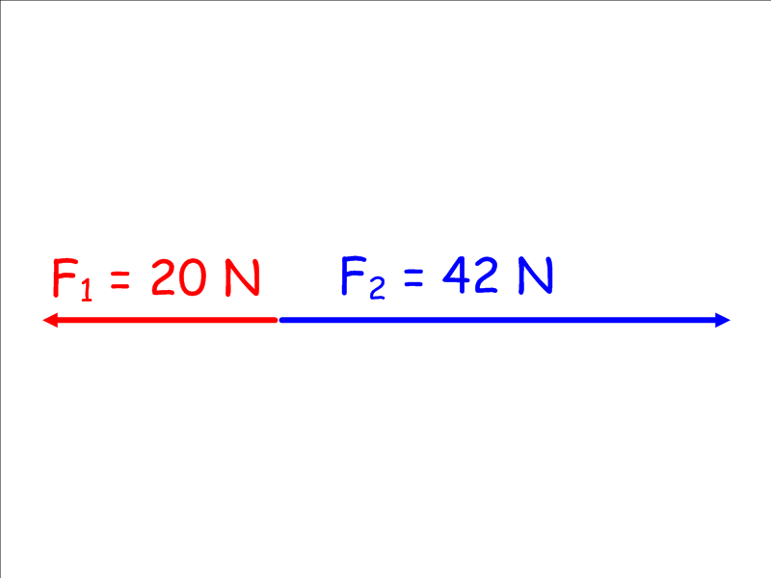
( 1cm = 1 N)

11. Napíšte, čo znázorňuje obrázok.
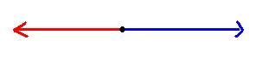
P
F1 F2

12. Poskladajte rôznobežné sily. Vyznačte veľkosť síl F1, F2, znázornite výslednú
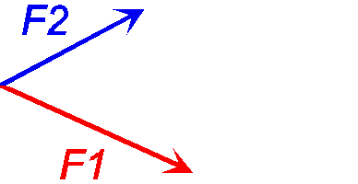
silu a zistite jej veľkosť. ( 1cm = 1 N)

